GATEAU ALLEMAND AUX CERISES

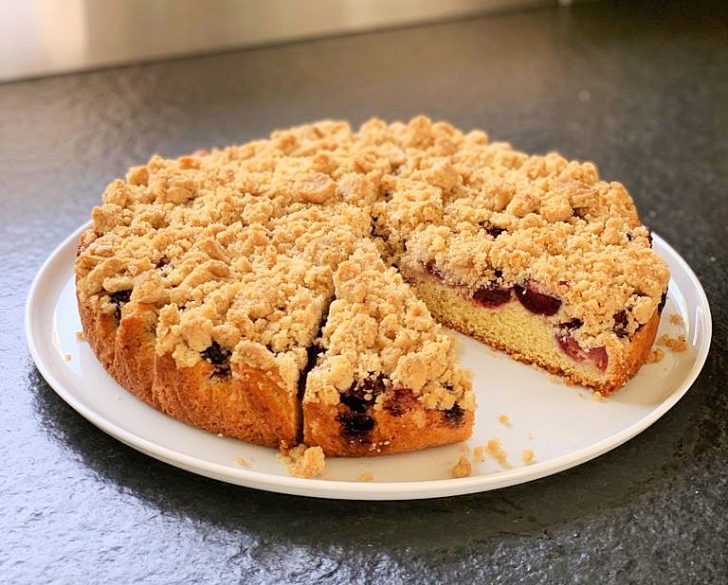

Ingrédients pour la pâte : (pour un moule de 26 cm de diamètre)
100 g de beurre ou de margarine
125 g de sucre en poudre
2 œufs
1 pincée de sel
4 gouttes d’essence de citron ou un zeste de citron bio
200 g de farine
6 g de levure chimique
2 cuillères à soupe de lait

500 à 750 g de cerises dénoyautées

Ingrédients pour la garniture :
150 g de farine
75 g de sucre
1/2 paquet de sucre vanillé
1 à 2 cuillère à café de cannelle en poudre
75 g de beurre mou

Chemiser le moule à gâteau d’un papier sulfurisée enduit d’un peu d’huile ou de beurre.
Préchauffer le four à 180°C.

Préparer la pâte en mélangeant le beurre avec le sucre puis incorporer les œufs, le sel et l’essence de citron. Ajouter la farine, le beurre et lait et mélanger avec une cuillère en bois ou au robot.

Verser la pâte dans le moule chemisé et ajouter par-dessus les cerises dénoyautées.

Préparer la garniture en mélangeant tous les autres ingrédients du bout des doigts pour obtenir un crumble. Le répartir sur les fruits.

Enfourner pour 40 à 50 minutes. Piquer le gâteau au centre avec la pointe d’un couteau pour vérifier que la pâte est cuite. Le crumble doit avoir une belle couleur dorée.

Laisser refroidir avant de déguster.

Ce gâteau peut aussi se préparer avec des pommes.

